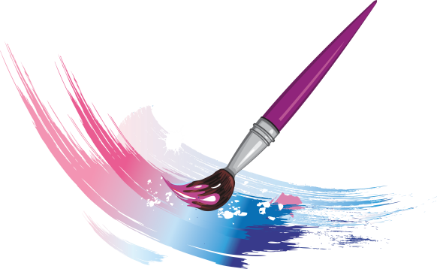

ЗАПОВЕДИ ЮНОГО ХУДОЖНИКА

- Следи за тем, чтобы твои художественные материалы (карандаши, кисти, краски) были аккуратно убраны в отведенное для них место. Не поручай уход за своими материалами никому. Будь хозяином!
- После работы вымой кисти теплой водой с мылом, чтобы они всегда были готовы к работе. Кто знает, когда тебя посетит вдохновение.
- Проверяй, плотно ли закрыты колпачки на фломастерах, тюбиках. Помни: от этого зависит продолжительность их жизни.
- Точи карандаши (неважно - цветные или простые) в специальную коробочку. Это позволит тебе избежать хлопот по уборке помещения от карандашной стружки и цветного порошка.
- Плотно закрывай гуашь после работы. Помни, что высохшая гуашь теряет свои свойства. Ее очень трудно вернуть к жизни. Акварель, наоборот, не закрывай, дай ей проветриться. Если краски после работы слишком сырые, просуши их на батарее. Вымой палитру, если она у тебя есть. Вылей из банки грязную воду, а банку вымой.
- Не оставляй даже во время работы кисти в банке с водой. Щетинные кисти от этого теряют форму и становятся похожими на помело, а из мягких кистей начинает вылезать щетина. Помни, лысые кисти не признак их мудрости, а скорее признак нерадивости и лени их хозяина.
- Художник отдается работе целиком, а потому после работы вымой не только ладошки, но и руки по локоть, а также лицо.
- Заведи для своих рисунков папку по размеру самого большого из них. Помни: художники никогда не сгибают свои рисунки. Работы, выполненные мелками или пастелью, перекладывай чистыми листами бумаги.
- Если искусство потребует от тебя жертв, согласуй их сначала с родителями.

